Kammerorchester des Nationaltheaters Prag
Kritiken über Konzert in Eckernförde am 21.11.2007

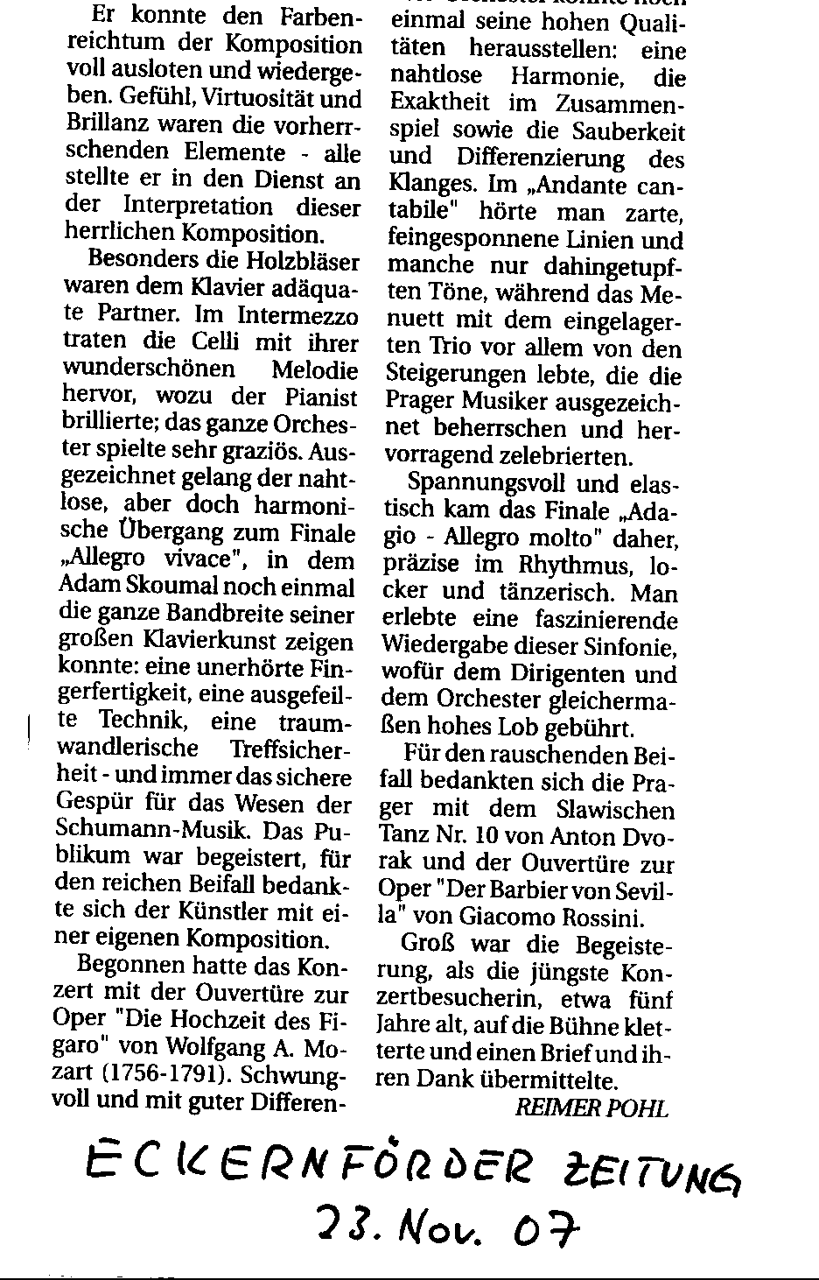
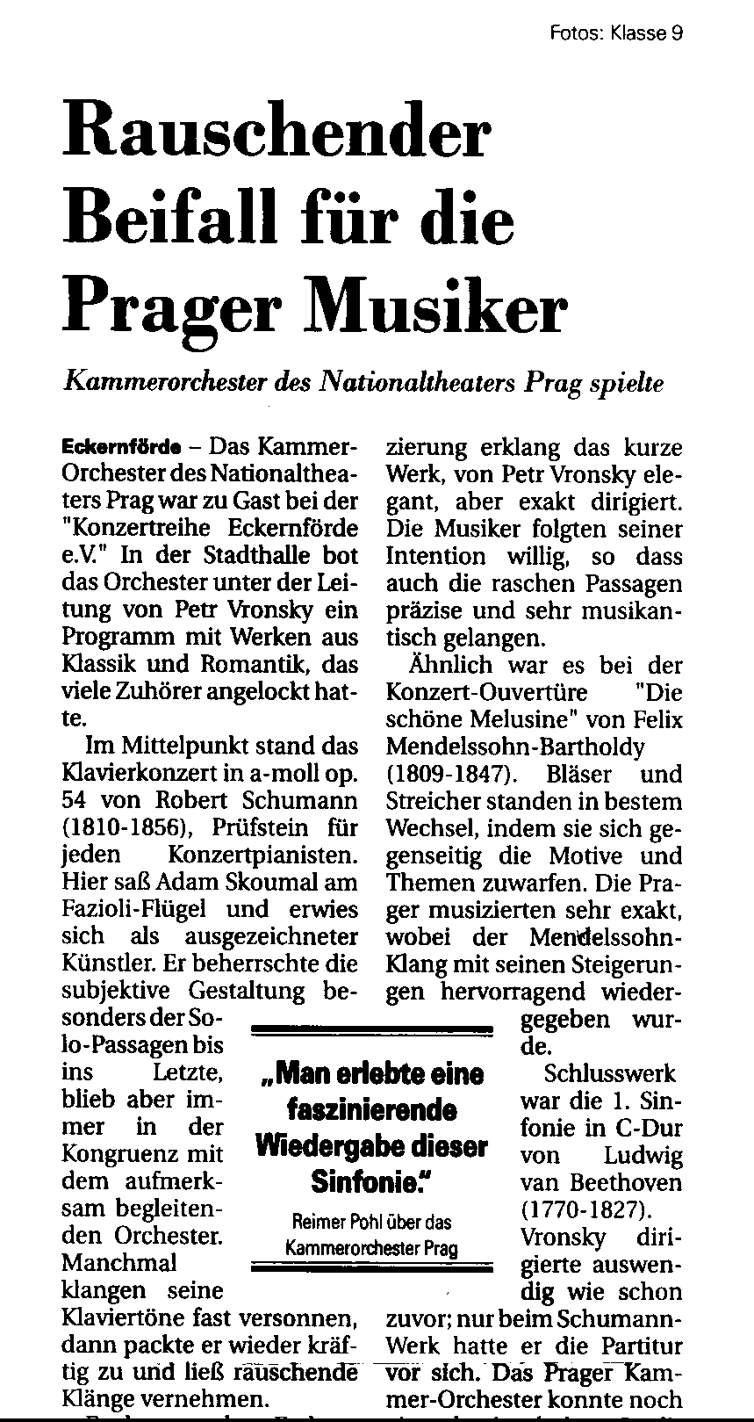

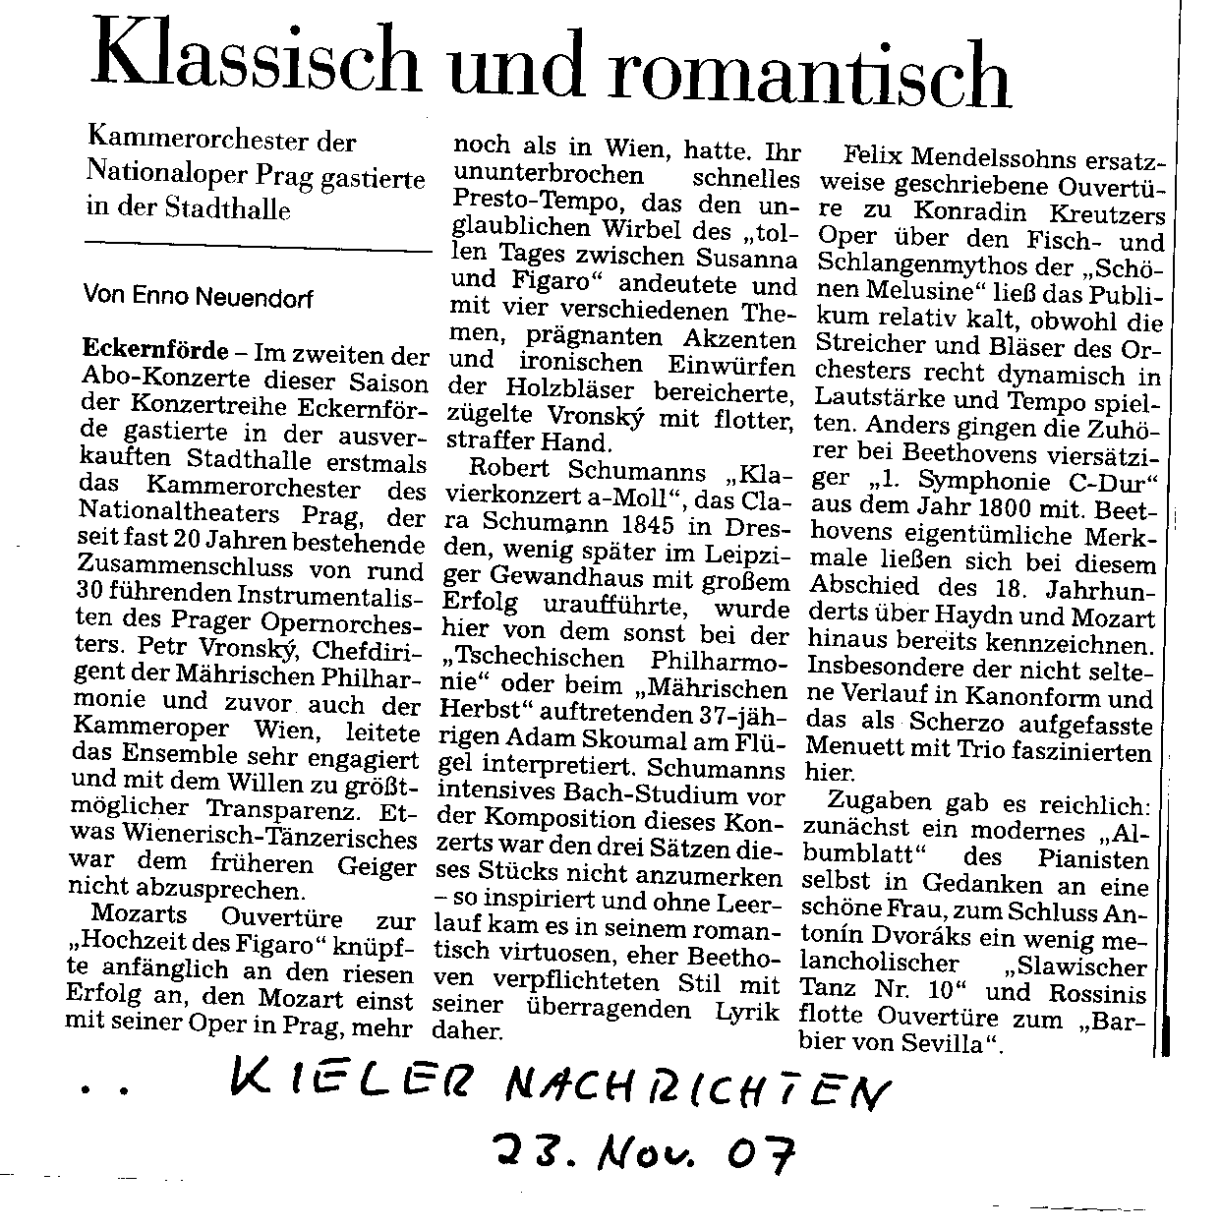

Kammerorchester des Nationaltheaters Prag
Kritik über Konzert in Korbach am 20.11.2007

Prager Kammerorchester widmet sich in Korbach Werken am Wendepunkt

Wenn der Funke des Neuen sich entzündet
Von Dr. Lothar Jahn KORBACH.
----------------------------------------------
Am Dienstag hat das Kammerorchester des Nationaltheaters Prag mit dem Solisten Adam Skoumal (Klavier) ein Gastspiel in der Korbacher Stadthalle gegeben. Die versierten Musiker boten ein anspruchsvolles Programm mit Werken von Schumann, Beethoven, Mendelssohn und Mozart.
Die Unzufriedenheit mit dem Bestehenden ist oft ein Quell für Kreativität. Das Kammerorchester Prag zeigte gleich viermal, wie der Funke des Neuen sich an der Kritik des Alten entzündet. Der Erste ist Ludwig van Beethoven, der die Musik endgültig herausführen wollte aus der Sphäre höfischen Amüsements. Die Symphonie war noch bis in Mozarts Zeiten hinein unverbindliche Fürstenbelustigung gewesen, damit sollte Schluss sein. Die Prager Musiker spielten Beethovens Symphonie Nr. 1 C-Dur aus dem Jahre 1800 in der gebotenen Strenge und Entschiedenheit: Hier meldete zur Jahrhundertwende ein Fürst der Musik seinen Geltungsanspruch an. Die Meisterschaft ist schon zu erahnen, gleichwohl fehlen dem Werk noch die Tiefe und unerbittliche Stringenz, die Beethoven später zum Titan der Symphonik machen.
Auch Robert Schumann war unzufrieden: Ihn ärgerte, dass die Gattung des Klavierkonzertes nicht mehr zu bieten hatte als die publikumswirksame Leistungsschau eines meisterhaften Instrumentalisten. Das Orchester bot dabei nur die Steilvorlagen zur virtuosen Kraftmeierei. Sein Klavierkonzert a-Moll wagt einen anderen Die versierten Musiker des Kammerorchesters des Nationaltheaters Prag überzeugten bei ihrem Konzert in der Korbacher Stadthalle mit feinsten Nuancierungen. (Foto: Jahn) Weg: Hier ist der Solist Teil eines musikalischen Organismus, seine Brillanz ist nie Selbstzweck, sondern dient der Musik, die sich in raffinierter Sympho-nik aus einem einzigen Thema heraus entwickelt. Adam Skoumal, der am Bechstein-Flügel der Stadthalle glänzte, war sich seiner Verantwortung be-wusst: Trotz seiner grandiosen Fingerfertigkeit und Gestaltungskraft fügte sich sein Spiel geschmeidig ins große Ganze ein. Felix Mendelssohn Bar-tholdys Kritik entzündete sich an einer Ouvertüre: Die Einleitung zu Conradin Kreutzers Oper „Melusine" schien ihm so gar nicht zu der unendlich traurigen Geschichte vom Ritter, der sich in eine Nixe verliebt, zu passen. Seine Gegenbilder entwickelte er in der Ouvertüre „Die schöne Melusine": Sie sind von Tragik, Melancholie und Farbenvielfalt geprägt, Romantik im allerbesten Sinne also. Hier konnte das Orchester mit feinster Nuancierung überzeugen.
Bleibt Mozart, dessen „Figaro" ja auch als Kritik an der herrschenden Gesellschaftsordnung verstanden wurde, schließlich war die literarische Vorlage ein revolutionäres Stück. Das Libretto passierte schließlich doch die Zensur, die Oper diente trotzdem der Entlarvung adeliger Heuchelei und verhalf den Gedanken von „liberte, egalite, fraternite" zum Durchbruch. Ein ungestümer, optimistischer Aufbruchsgeist prägt schon die Ouvertüre. Dirigent Petr Vronsky - stets voll konzentriert und ohne Partitur - brachte sein Ensemble mit sicherer Hand in die richtige Stimmung, um die damalige Wirkung nachvollziehbar zu machen. Bei den Zugaben schließlich wurde es gefälliger: Mit Lockerheit und sichtbarem Genuss schwelgten die Streicher in Dvoräks „Slawischem Tanz Nr. 10". Und die mitreißenden Gassenhauer aus Rossinis Oper „Barbier von Sevilla" rissen am guten Ende das bis dahin aufmerksam lauschende Publikum zu Bravorufen und Begeisterungsbekundungen hin.
Quelle: WLZ vom 22. November 2007

